1. Quando da exclusão de um AR que foi gerado via integração, tem que tirar o numero do AR da tabela GI_AD_912;
2. Se gravação de AD não foi até o fim, não gravar a AD.
3. Na gravação da AD, verificar:
   1. Não informar o campo AD_MESTRE.cnd_pgto, deixar nulo;
   2. O CAMPO AD_MESTRE.SET_APLICACAO,  preencher com o código 6 (locações) desde que no campo TIPO_DESPESA.ies_set_aplicacao=’S’
   3. O CAMPO AD_MESTRE.IES_SUP_CAP,  preencher com “Q”
   4. O CAMPO AD_MESTRE.IES_DEP_CRED
      1. **SELECT IES_DEP_CRED,COD_BANCO,NUM_CGC_CPF FROM FORNECEDOR  WHERE FORNECEDOR.COD_FORNECEDOR=:p1**
   5. Para obter o CAMPO AD_MESTRE COD_LOTE_PGTO efetuar o seguinte comando:
      1. **SELECT COD_LOTE_PGTO FROM DEF_LOT_PGTO  WHERE COD_EMPRESA='??' AND COD_TIP_DESPESA=601 AND IES_DEP_CRED='PEGAR DO COMANDO ANTERIOR' AND COD_PORTADOR IS NULL**
      2. **Se não achar deixar igual a 6 (carteira única)**
   6. O CAMPO AD_MESTRE.COD_TIP_AD,  preencher com
      1. **select COD_TIP_AD FROM TIPO_DESPESA_COMPL  WHERE TIPO_DESPESA_COMPL.COD_EMPRESA='??' AND TIPO_DESPESA_COMPL.COD_TIP_DESPESA=???**
   7. O CAMPO AD_MESTRE.ies_ad_cont,  preencher com **‘N’**
   8. Preencher o campo AD_MESTRE.observ  com o campo gi_ad_912. den_observacao
4. Ao selecionar ADs que foram excludas, alterar o comando e incluindo NOT IN, da forma como está ele vai varrer todas as ADs de integração geradas até o momento.  Não esquecer de amarrar por empresa.
5. Ao selecionar APs  PAGAS, alterar o comando e incluindo  NOT IN,    senão o programa vai varrer todas as APs integradas que não foram pagas. Não esquecer de amarrar por empresa.  Hoje ao verificar a leitura do cursor cq_pgto procura por APs não pagas e se não encontra-las pagas dá erro e para o processo,. Veja debug anexo.
6. Quando excluir a AD, atualizar o campo  da tabela GI_AD_912.cod_situacao=’D’ , indicando que a AD foi DELETADA ,
7. Na gravação da AP, verificar:
   1. Gravar AP.cod_banco_for, AP.num_agencia_for, AP. num_conta_bco_for com o resultado abaixo, se não retornar nada deixar nulo

**SELECT IES_DEP_CRED,COD_BANCO,NUM_AGENCIA,NUM_CONTA_BANCO FROM FORNECEDOR  WHERE FORNECEDOR.COD_FORNECEDOR=:p1**

* 1. Gravar AP.num_bl_awb gravar com 0(zero)
  2. Deixar o CAMPO AP. COD_LOTE_PGTO  igual ao da AD_MESTRE
  3. Deixar o CAMPO AP. ies_dep_cred  igual ao da AD_MESTRE

1. Na gravação da tabela LANC_CONT_CAP, faltou lançar o CRÉDITO, só está lançando o débito, veja imagem a abaixo

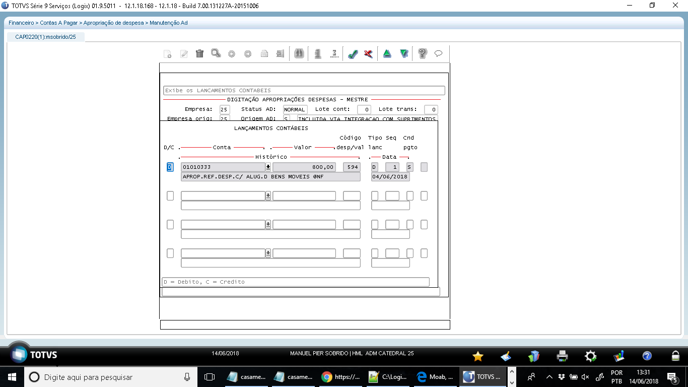

1. Gravar a tabela CAP_PAR_COMPL , conforme abaixo

INSERT INTO CAP_PAR_COMPL (NOM_TABELA, EMPRESA, PARAMETRO, DES_PARAMETRO, PARAMETRO_BOOLEANO, PARAMETRO_TEXTO, PARAMETRO_VAL, PARAMETRO_NUMERICO, PARAMETRO_DAT) VALUES(:p1, :p2, :p3, :p4, :p5, :p6, :p7, :p8, :p9)

  USE: 9

    T:             CHAR(18) V: '355434            '

    T:              CHAR(2) V: '25'

    T:             CHAR(20) V: 'ies_sup_cap_aprov   '

    T:             CHAR(60) V: 'Origem da AD para aprovação                                 '

    T:              CHAR(1) V: 'NULL'

    T:            CHAR(200) V: 'A                                                                                                                                                                                                       '

    T:              DECIMAL V: NULL

    T:              DECIMAL V: NULL

    T:                 DATE V: 31/12/1899

INSERT INTO CAP_PAR_COMPL (NOM_TABELA, EMPRESA, PARAMETRO, DES_PARAMETRO, PARAMETRO_BOOLEANO, PARAMETRO_TEXTO, PARAMETRO_VAL, PARAMETRO_NUMERICO, PARAMETRO_DAT) VALUES(:p1, :p2, :p3, :p4, :p5, :p6, :p7, :p8, :p9)

  USE: 9

    T:             CHAR(18) V: '355434            '

    T:              CHAR(2) V: '25'

    T:             CHAR(20) V: 'ies_especie_nf_ad   '

    T:             CHAR(60) V: 'Espécie da nota referente a AD                              '

    T:              CHAR(1) V: 'NULL'

    T:            CHAR(200) V: 'AD                                                                                                                                                                                                      '

    T:              DECIMAL V: NULL

    T:              DECIMAL V: NULL

    T:                 DATE V: 31/12/1899

1. Não gravou a tabela APROV_NECESSARIA
2. Esta gravando os campos de AEN na tabela AD_AEN_4 invertidos, veja abaixo a AD 566678 foi gerada pelo pol1328

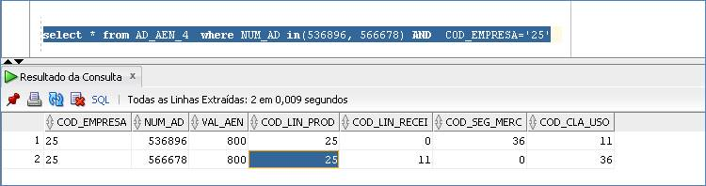

Veja como foi gravada na tabela GI_ad_aen_912

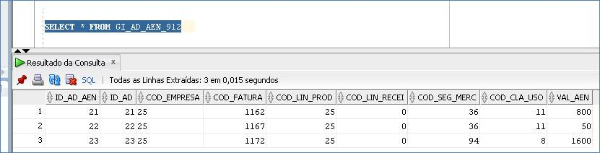

1. Não gravou a tabela CTB_LANC_CTBL_CAP
2. Na tabela AUDIT_CAP quando da gravação da AP, deixar o campo AUDIT_CAP.num_seq =  maior + 1, pois  quando da gravação da auditoria para AP, a numeração retroagiu.
3. Ao gravar a tabela AP_TIP_DESP.conta_forn_trans   e AP_TIP_DESP. cod_hist (este parece que esta certo)  com a conta a credito da tabela de tipo de despesa, veja abaixo:

**select num_conta_cred ,** cod_hist_deb_ap  **from tipo_despesa   where  cod_empresa='??'  and cod_tip_despesa='???'**

1. Gravar a tabela AP_OBSERV, com o seguinte texto:

**“AP INCLUIDA PELO GI CONTRATOS DE ALUGUEIS”**